**Generatorlari**

**Reja**

**1. Umumiy ma’lumotlar.**

**2. Generator tuzilishi.**

**3. Generator qurilmalarining sxemalari.**

**1.Umumiy ma’lumotlar.**

Dvigatel ishlab turganda iste’molchilarni elektr energiyasi bilan generator ta’minlab turadi. Shu bilan birga generator akkumulyator batareyasini zaryadlash vazifasini ham bajaradi. Generator quvvati ishlatilayotgan elektr energiya iste’molchilarini ta’minlashga yetmay qolganda, batareya ta’minlaydi. Generator quvvati shunday tanlanishi kerakki, akkumulyator batareyasi haddan tashqari razryadlanmasin.

Odatda generatorlar dvigatelning old qismidagi maxsus kronshteynlarda o’rnatilib, harakatni ponasimon remenli uzatma orqali tirsakli valdan oladi. Shuning uchun generator rotorining aylanishlar chastotasi dvigatel tirsakli vali aylanishlar chastotasiga to’g’ri proporsional va bu chastota katta diapazonda o’zgarib turadi. Generator aylanishlar chastotasining katta diapazonda o’zgarishi, ishlab chiqargan kuchlanishning ham katta oraliqda o’zgarishiga olib kelishi mumkin. Energiya iste’molchilari esa ma’lum o’zgarishdagi kuchlanishga ishlashga hisoblangan. Shuning uchun generatorlar sxemasiga kuchlanishni turg’un holda ushlab turadigan moslama⎯kuchlanish sozlagichi (regulyator) qo’shilgan. Generator va kuchlanish sozlagichi birgalikda generator qurilmasini tashkil qiladi.

Zamonaviy avtomobillarda elektromagnitli uyg’otiluvchi, o’zgaruvchan tok generatori (sinxron dvigatel) ishlatiladi. Avtomobildagi iste’molchilar o’zgarmas tokka ishlashga moslashtirilganligi tufayli generator qurilmasiga kuchlanishni to’g’rilovchi, yarim o’tkazgichli diodli to’g’rilagichlar o’rnatiladi.

Yaqin vaqtlargacha avtomobillarda o’zgarmas tok generatorlari ishlatilar edi. Elektronika sohasining rivojlanishi, arzon va ishonchli yarim o’tkazgichli to’g’rilagichlar ixtiro qilinganligi tufayli bu generatorlar o’zgaruvchi tok generatorlariga almashtirildi. O’zgaruvchi tok generatorlari o’zgarmas tok generatorlariga nisbatan uzoq muddat ishlashi, yengilligi, texnik xizmat ko’rsatish ish hajmining kamligi, aylanishlar chastotasining keng diapazondaligi bilan afzal hisoblanadi. O’zgarmas tok generatorlari akkumulyatorlar batareyasini o’zidagi chulg’amlari orqali razryadlamasligi uchun tok cheklagichi va teskari tok relesi bilan ta’minlanishi talab qilinar edi. O’zgaruvchi tok generatorlari esa maksimal tokni cheklash xususiyatiga ega, tok to’g’rilovchi qurilma esa batareyani razryadlanishdan saqlaydi.

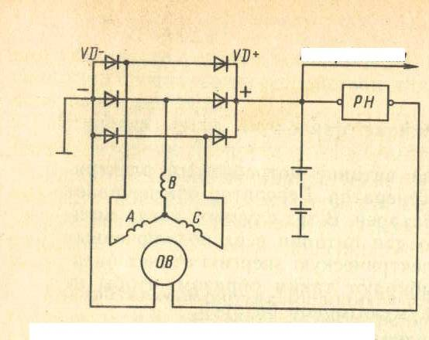Generator qurilmasining quvvati akkumulyatorlar batareyasini o’ta razryadlanish va zaryadlashga olib kelmaydigan qilib tanlanishi kerak.Yuqorida aytilgan shartlarni bajaradigan kuchlanish qiymatiga avtomobilni ekspluatasiya qilish iqlim sharoiti va akkumulyatorlar batareyasini o’rnatish joyi katta ta’sir ko’rsatadi. Shuning uchun generator qurilmasi kuchlanishining o’zgarish diapazoni iste’molchilar nominal quvvati 12 V bo’lganda 13,2-15,5 V oralig’ida tebranib turadi. Iste’molchilar nominal quvvati 24 V bo’lganda yuqoridagi qiymat 2 barobar ko’p bo’ladi.

Har xil generator qurilmalari o’zining maxsus xususiyatiga ega. Lekin bu xususiyatlar qurilmaning prinsipial xarakteriga ta’sir qilmay, uning konstruktiv jihatlarini hisobga oladi. Istalgan zamonaviy avtomobil o’zgaruvchi tok generatori elektromagnitli uyg’otiluvchi uyg’otish chulg’amiga ega bo’lib, bu chulg’am (2.1-rasm) OВ generatorning o’zidan, uning kuchlanish yetarli bo’lmaganda akkumulyator batareyasidan kuchlanish regulyatori РН orqali ta’minlanib uyg’otiladi. Uyg’otish chulg’ami aylanuvchi rotor ichiga joylashgan bo’ladi. Statorning uch fazali chulg’ami qo’zg’almas bo’lib, unda E.Yu.К. induksiyalanadi. Odatda faza chulg’amlari A,В va С «yulduz» shaklida ulangan, lekin faza chulg’amlari «uchburchak» shaklida ulanganlari ham uchrab turadi. Faza chulg’amlarining qaysi usulda ulanganligi tayyorlovchi zavodning texnologik imkoniyatlariga bog’liq. Uch fazali tokning to’g’rilanishi uch fazali ikki yarim davrli sxema bo’yicha amalga oshiriladi. Har bir fazaning ham musbat, ham manfiy yarim davrlaridan foydalaniladi. Uch fazali, ikki yarim davrli to’g’rilagich sxemasi teskari o’tkazuvchi diodlari VD- o’zining musbat tomoni bilan, to’g’ri o’tkazuvchi diodlari VD+ manfiy tomoni bilan ulanishida xarakterlanadi.

Uyg’otish chulg’ami zanjiriga ulangan kuchlanish regulyatori РН dvigatel aylanishlar chastotasi va ulangan iste’molchilar sonining o’zgarishiga qarab kuchlanishni turg’un holda saqlaydi. O’zining konstruksiyasiga qarab kuchlanish regulyatorlari elektromexanik (vibrasion yoki kontaktli), elektron (kontaktsiz) va aralash (kombinasiyalashgan)bo’lishi mumkin. Кelajakda faqat elektron regulyatorlari ishlatilishi ko’zda tutilmoqda. Qolgan regulyatorlar arzonligi bilan o’zini oqlashi mumkin.

Elektron kuchlanish regulyatorlari doimiy ravishda takomillashtirilib borilmoqda. Bunday regulyatorlarni ishlatishni boshlang’ich davrida, ularning element bazasi diskret shaklida bo’lganligidan kuchlanish regulyatorlari mustaqil konstruksiya ko’rinishida yasalar edi. Hozirgi paytda integral sxemalarga ishlangan kuchlanish regulyatorlari qo’llanilmoqda. Bu regulyatorlarning o’lchami kichik bo’lganligi uchun bevosita generatorga montaj qilinmoqda.

**2.Generator tuzilishi**

Generatorning asosiy qismlari bo’lib rotor, stator, to’g’rilash qurilmasi va cho’tkali uzel hisoblanadi.

Generator rotori (2.2-rasm, a) uyg’otish chulg’amiga 7 ega. U po’lat vtulkaga o’ralgan dumaloq g’altak shaklida ishlangan. G’altak rotor vali 8 da o’rnatilgan va rotor o’zagining ikkita tumshuqsimon qismlari 5, 6 orasida siqilgan. Bu qismlar rotor valiga presslab o’rnatiladi. Bunday o’zak qutblari yaqqol ko’ringan o’zak deb ataladi. Birinchi qism tumshug’i magnitning shimoliy qutbini, ikkinchi qism tumshug’i esa janubiy qutbni hosil qiladi. Uyg’otish chulg’ami 7 ning uchlari kontaktli halqa 4 ga chiqarilgan. Bu halqada cho’tka tutkich 2 ning cho’tkalari 3 sirpanadi. Odatda cho’tkalarning birinchisi chiqarish 1 ga ulangan bo’lib, bu orqali uyg’otish chulg’amiga tok beriladi. Ikkinchi cho’tka esa generator korpusi bilan bog’langan. Shunday generatorlar ham borki ularning ikkala cho’tkasi ham izolyasiyalangan chiqarishga ulangan.

Generator statori izolyasiyalangan, elektrotexnik po’lat varaqlardan yig’ilgan o’zak 9 va chulg’am 12 dan iborat. Stator o’zagining ichki tomoni aylana bo’ylab teng joylashgan tishlari 11 ga ega. Ariqchalar soni uchga qoldiqsiz bo’linishi shart. Tishlar orasidagi ariqchalarga stator 12 g’altagining chulg’am o’ramlari joylashtiriladi. G’altak o’zakdan elektrotexnik karton bilan izolyasiyalangan. Stator yig’ilgan holda izolyasiyalovchi lakka bo’ktirilgan. Stator chulg’ami uchta fazasining har biri bir xil sondagi ketma-ket ulangan g’altaklardan iborat. Ariqchalar sonining uchga qoldiqsiz bo’linishi stator g’altagining soni bilan tushuntiriladi. Stator chulg’amining uchta chiqishi 10 to’g’rilash moslamasiga ulanadi.

Generator magnit zanjirini uyg’otish chulg’ami joylashgan po’lat vtulka 17, tumshuqlari qutb chekkasini hosil qiluvchi rotor o’zagining ikki qismi va stator o’zagi tishlari (2.2-rasm, б) hosil qiladi.

Generator uyg’otish chulg’ami generatordan yoki akkumulyator batareyasidan olingan tok bilan uyg’otiladi. Uyg’otish chulg’amiga cho’tkalar va kontakt halqa orqali keladigan, unchalik katta bo’lmagan o’zgarmas tok magnit oqimini (chiziqlar 18) hosil qiladi. Magnit oqimi o’q yo’nalishi bo’yicha vtulka 17 dan, keyin radial yo’nalishda rotor o’zagining chap qismi va uning qutb chekkasidan, havo tirqishi orqali stator o’zagi 9 dan o’tadi. Stator o’zagidan chiqqan magnit oqimi havo tirqishi orqali rotor o’zagining o’ng qismi qutb chekkasidan o’tib vtulka 17 ga qo’shiladi. Rotor o’zagining o’ng va chap qutb chekkalari bo’shliqda bir-biridan surilgani uchun magnit oqimining ham shu tartibda surilishi kuzatiladi. Shuning uchun statorning bir tishidan kirgan magnit oqimi uning ikkinchi tishidan chiqadi. Bu paytda u stator g’altagini kesib o’tadi. Rotor aylantirilganida har bir tish orasida rotorning shimoliy va janubiy qutblarini doimiy almashinuvi yuz beradi. Bu almashinuv stator g’altagini kesib o’tuvchi magnit oqimi qiymati va yo’nalishini o’zgarishiga olib keladi. Natijada faza chulg’amlarida sinusoida shaklidagi o’zgaruvchi E.Yu.К. hosil bo’ladi. Bu o’zgaruvchi E.Yu.К.to’grilash qurilmasi yordamida o’zgarmas E.Yu.К.ga aylantiriladi.

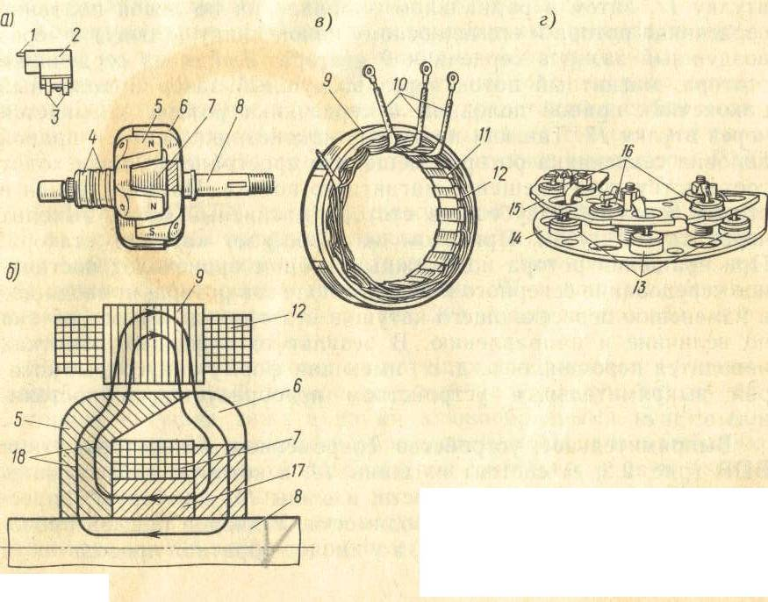

**2.2-rasm. Generatorning asosiy uzellari.**

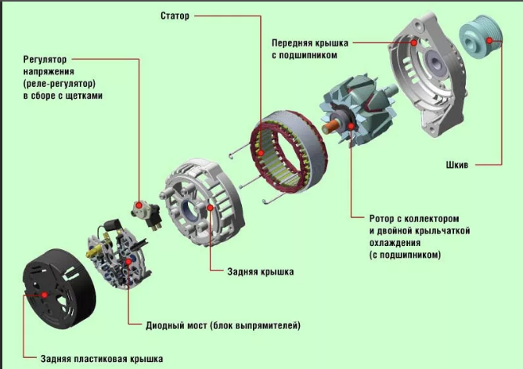

ВПВ tipidagi zamonaviy generatorlarning to’g’rilash qurilmasi teskari o’tkazuvchan diodlar 13 presslab kiritilgan shina 14 va to’g’ri o’tkazuvchan diodlar 16 presslab kiritilgan shina 15 dan tuzilgan. To’g’ri o’tkazuvchan diodlarning manfiy chiqarishi, teskari o’tkazuvchan diodlarning musbat chiqarishi bevosita diod korpusiga kavsharlangan. Shuning uchun generatorning musbat chiqarishi bo’lib shina 15, manfiy chiqarishi bo’lib shina 14 xizmat qiladi.Har bir manfiy diodning musbat chiqarishi bitta musbat diodning manfiy chiqarishi va statorning bitta fazasi chiqarishi bilan ulanadi.

Avtomobil generatorlarining konstruktiv jihatlarini bir qancha misollarda ko’ramiz.

32.3701 generatori (2.3-rasm) eng ko’p tarqalgan konstruktiv qurilishga ega. Bu generator ekspluatasiyada ko’p uchraydigan Г250, Г271, Г266 tipidagi generatorlarining modifikasiyasi (o’zgartirilgan shakli) bo’lib hisoblanadi.

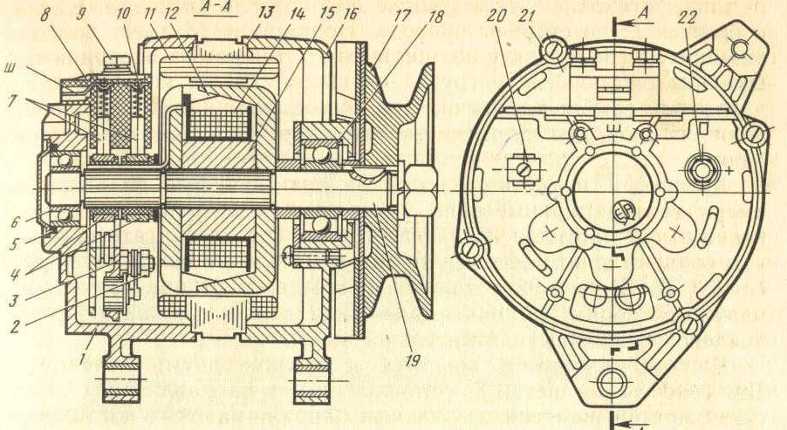

**2.3-rasm. 32.3701 generatori.**

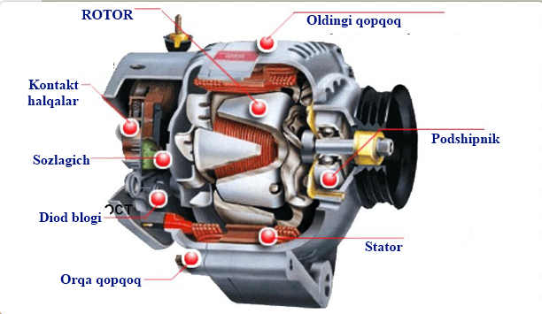

32.3701 generatori to’g’rilash bloki birga o’rnatilgan sinxron elektron mashinasi bo’lib, unda quyidagi ulash joylari (chiqishlari) bor: «+» (22-poz.) ⎯ akkumulyatorlar batareyasi va iste’molchilarni ulash uchun, Ш- kuchlanish regulyatoriga ulash uchun, «-» (20-poz.) - kuchlanish regulyatori korpusiga ulash uchun. Generator rotori po’lat vtulka 15 ga kiydirilgan, karton karkasga uralgan uyg’otish chulg’ami 14 dan tashkil topgan. Uyg’otish chulg’ami 12-qutbli magnit sistemasini hosil qiluvchi, tumshuqsimon qutb chekkalari orasiga siqilgan. Uyg’otish chulg’ami uchlari valdan izolyasiyalangan, kontakt halqalari 4 ga kavsharlangan. Vtulka 15, qutb chekkalari 12 va kontakt halqalari 4 val 19 ga presslab kiydiilgan. Val 19 kontakt halqalari tomondagi qopqoq 1 ga va yuritma tomondagi qopqoq 16 ga o’rnatilgan, yopiq tipdagi ikkita sharikli podshipnik 6 va 18 da aylanadi. Podshipnik 18 podshipnik 6 ga qaraganda katta o’lchamga ega. Chunki u tortilgan remenli uzatma ta’sir qiluvchi shkiv 17 dan katta radial bosimni qabo’l qiladi. Podshipniklar yig’ish vaqtida moylanganligi uchun ekspluatasiya jarayonida moylashga ehtiyoj sezmaydi.

Qopqoqlar 1 va 16 alyuminiy qotishmasidan quyilgan. Ular ventilyasion tuynukchalarga ega. Qopqoq 1 kontakt halqalari tomondan generatorni dvigatelga mahkamlash uchun panjali qilib yasalgan. Uning ichiga plastmassadan yasalgan cho’tka tutgich 8 va to’grilash bloki (БПВ 4-60-62) 3 o’rnatilgan. Sharikli podshipnik tashqi halqasini aylanib ketishdan saqlash uchun qopqoq bo’yinchasiga rezinadan tayyorlangan zichlovchi halqa 5 joylangan.

Cho’tka tutgich 8 qopqoqqa ikkita bolt 9 bilan qotiriladi. Ikkita grafit cho’tka 7 cho’tka tutgichning yo’naltiruvchi teshiklariga o’rnatilgan bo’lib, prujinalar 10 yordamida kontakt halqalariga siqib turiladi. Birinchi cho’tka izolyasiyalangan shtekerli chiqish Ш, ikkinchisi generator korpusiga ulangan.

Qopqoq 16 ikkita panjaga ega. Pastki panja generatorni dvigatelga mahkamlash uchun mo’ljallangan. Tepadagisi rezbali teshikka ega bo’lib, tortuvchi plankani mahkamlashga mo’ljallangan.

Generator statori elektrotexnik po’latdan tayyorlanib, bir-biridan izolyasiyalangan va payvandlanib paket shaklida birlashtirilgan plastinalardan tuzilgan o’zak 13 dan tuzilgan. Stator o’zagi qopqoqlar 1 va 16 orasiga o’rnatilib, ular bilan to’rtta vint 21 yordamida tortilgan. O’zakning ichki yuzasi 36 ta tishga ega bo’lib, ularning ariqchasiga stator 11 ning uch fazali chulg’ami yoyqizilgan. Bu chulg’am «qo’sh yulduz» sxemasi bo’yicha birlashtirilgan g’altakli ikkita parallel zanjirni tashkil qiladi (2.3-rasmda bu ko’rsatilmagan). Stator chulg’ami fazalarining bo’sh uchlari to’g’rilash blokining uchta chiqishi 2 bilan ko’shilgan. To’g’ri o’tkazuvchan diodlar shinasi generatorning «+» chiqishi (22-poz.) bilan, teskari o’tkazuvchan diodlar shinasi esa generator korpusi bilan ulangan.

Shkiv 17 va ventilyator generator valiga shponka yordamida o’rnatilib, prujinali shaybasi bor gayka yordamida mahkamlanadi.

Г286A (Г286В) generatori (2.4-rasm, b) uch fazali sinxron mashina bo’lib, to’g’rilash bloki o’zida o’rnatilgan va Я112А markali integral kuchlanish regulyatoriga ega.

Qopqoqlar 1 va 12 orasiga uchta bolt 10 yordamida siqib turilgan stator o’zagi 11da o’n sakkizta bir tekis joylashgan ariqchalari bor. Stator chulg’ami 8 «qo’sh yulduz» sxemasi bo’yicha ulangan. Uyg’otish chulg’ami 9 rotor o’zagining ikkita tumshuqsimon qismlari ichida joylashgan. Faza chulg’amlarining chiqarishi to’g’rilash bloki 2 (БПВ 8-100-02) bilan ulangan.To’g’rilash bloki 32.3701 generatoridagi konstruksiyaga ega.

Г286А generatoridagi yana bir farq kontakt halqalari 4 va podshipnikning qopqoq 1 da o’zaro joylashuvi.

Кuchlanish regulyatori uyg’otish chulg’ami zanjiriga ulangani uchun, cho’tka tutgichda o’rnatilgan. Ikkalasi yagona yechiladigan blok 6ni tashkil qiladi. Blok 6 qopqoq 1 da o’rnatilgan cho’tka tutgich asosiga vintlar yordamida qotiriladi. Bolt 5 uyg’otish chulg’ami va kuchlanish regulyatorining chiqarishi bo’lib xizmat qiladi.

Cho’tka tutgich va kuchlanish regulyatori (2.4- rasm, б) bloki cho’tka tutgich 6, integral regulyator 2 va metall issiqlik yutgich-qopqoq 1 dan tuzilgan.

Regulyator 2 elementlar sxemasi joylashtirilgan mis asos, elementlar sxemasini mexanik ta’sirdan saqlash uchun plastmassa qopqoq va shinalarning qattiq chiqarishlar Ш va В dan tashkil topgan. Mis asos regulyatorning manfiy chiqarishi hisoblanadi. Regulyatorning ikkala chiqishi В ichkaridan qisqa tutashtirilgan. Ulardan biri asosiy, ikkinchisi-yordamchi bo’lib xizmat qiladi. Кuchlanish regulyatorining chiqarishlarini cho’tkatutgichga o’rnatishda ular shinalar 3, 4 va 5 da yotadi. Shinalar 3 va 4 ga ularni cho’tkalar bilan bog’lovchi tok o’tkazuvchi o’tkazgichlar payvandlangan. Кuchlanish regulyatorining ustiga qopqoq 1 va blok vintlar yordamida mahkamlanadi. Shunday qilib, regulyator shinalari va cho’tka tutgich orasidagi elektr bog’lanish siquvchi kontakt yordamida amalga oshiriladi.

**Generator qurilmasining sxemasi.**

**Generatorlar xarakteristikasi.** Avtomobillarda generatorlar doimiy o’zgaruvchi aylanish chastotasi va yuklanish tokida ishlaydi. Shunday bo’lsada generator kuchlanishining ma’lum oraliqda o’zgarishi talab qilinadi.

Generatorlar eng avval nominal berilganlar: kuchlanish, tok quvvati bilan xarakterlanadi.

12 V li nominal kuchlanishdagi elektr jihozlari sxemasida ishlaydigan generatorning nominal kuchlanishi 14 V, 24 V li sxemada⎯28 V deb qabul qilingan. Generator nominal toki rotor 5000 ayl./min. Chastota bilan aylanganda generatorning bera oladigan maksimal toki tushuniladi. Nominal tok va kuchlanish qiymati generator qopqog’iga yozib qo’yiladi. Nominal tokning nominal quvvatga ko’paytmasi generator nominal quvvatini beradi.

Generatorning energetik imkoniyatlari uning tok tezligi xarakteristikasi bilan tavsiflanadi. Bu generator toki I ning rotor aylanishlar chastotasi n ga bog’liqligidir (2.6-rasm). Xarakteristika generator kuchlanishining nominal qiymatida va uyg’otish chulg’amining nominal qiymatida olinadi.

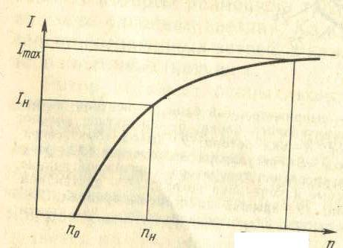

**2.6-rasm. Generatorlarning tok tezlik tavsifnomasi.**

Rotor aylanishlari chastotasi turlicha bo’lganda generator imkoniyatlarini ko’rsatuvchi bu xarakteristika o’ta mas’uliyatli hisoblanadi. 2.6-rasmdan ma’lumki yuklanishsiz generatorlar kuchlanishi ularning turiga qarab aylanishlar chastotasi 900 dan 1200 ayl./min. gacha bo’lganda nominal qiymatga erishadi.

I=f(n) egri chizig’i aylanishlar chastotasi ortib borishi bilan qandaydir to’g’ri chiziqqa aylanib, generator toki o’zgarmas qiymatga yaqinlashib boradi.

I=f(n) egri chizig’ining shakli generatorlarning tok kuchini o’z-o’zidan cheklash xususiyatiga ega ekanligini ko’rsatadi. Bu ikki asosiy sababga ko’ra yuz beradi: yuklanish ortishi bilan yakordagi reaksiyaning oshishi va rotor aylanishlar chastotasi ko’payganda stator chulg’amlaridagi to’liq qarshilikning ko’payishi tufaylidir.

Sinxron mashinalarda yakor vazifasini stator bajaradi. Stator chulg’amidan tok o’tganda, rotorning asosiy magnit maydoniga teskari yo’nalgan va uni magnitsizlantiradigan stator magnit maydoni hosil bo’ladi. Yuklanish toki ortganda, stator chulg’amining toki ham ortadi. Stator chulg’ami tokining oshishi uning magnit maydonini kuchayishiga olib keladi. Bu esa o’z navbatida rotor magnit maydoninig kuchsizlanishiga sabab bo’ladi. Natijada stator chulg’amlarida qiymat jihatdan kam E.Yu.К. hosil bo’lib, generator berayotgan maksimal tok kuchi cheklanadi.

Stator chulg’amlaridan o’zgaruvchi tok o’tayotganda uning to’liq qarshiligi Z aktiv R va induktiv XL qarshiliklari kvadratlari yig’indisidan olingan kvadrat ildiz qiymatiga teng bo’ladi:

**;**

Stator chulg’amining aktiv qarshiligi uning temperaturasiga bog’liq bo’ladi. Harorat ortishi bilan u ham ko’payadi. Shuning uchun harorat ko’tarilishi bilan generatorning berayotgan tok miqdori bir muncha pasayadi.

Induktiv qarshilik **XL = 2πfL**, stator chulg’amidagi o’zgaruvchi tok chastotasi f rotorning aylanish chastotasi n ga bog’liqligini quyidagicha ifodalaymiz:

**f=πn/30**, bundan **X=2ππnL/30 ;**

Olingan natija rotor aylanishlar chastotasi ortishi bilan induktiv qarshilikning to’g’ri chiziqli oshishini ko’rsatadi. Bu generatorning nominal kuchlanishi saqlangan holda, butun zanjirning qarshiligini ko’payishiga olib keladi. Zanjir qarshiligining oshishi esa rotor aylanishlar chastotasi ortganda generator tokining oshishiga to’sqinlik qiladi.

Generatorlar tok tezlikli xarakteristikasining asosiy nuqtalari: n0-aylanishlar chastotasi⎯rotorning yuklanishsiz boshlang’ich aylanishlar chastotasi; nn-aylanishlar chastotasi⎯rotorning In yuklanishli boshlang’ich aylanishlar chastotasi; generatorning Imax yuklanishdagi aylanishlar chastotasi 5000 ayl./min.

Boshlang’ich aylanishlar chastotasi muayyan generatorlar uchun texnik shartlar bilan me’yorlashtirilgan. U generatorning ikki─sovuq va issiq holati uchun (2.1-jadval) beriladi. Sovuq holatdagi generator harorati 15-350 C oralig’ida bo’lishi kerak. Generatorning nominal quvvatda ishlay oladigan harorati issiq holatga to’g’ri keladi.

Yuqorida ko’rsatilgan xarakteristika uyg’otish chulg’amini ta’minlashning ikki xil varianti uchun berilishi mumkin: uyg’otish chulg’amini shu generatorning o’zidan ta’minlash (o’z-o’zini uyg’otish) va tashqi manbaadan ta’minlash (mustaqil uyg’otish).O’z-o’zini uyg’otuvchi generatorlarning berayotgan toki, mustaqil uyg’otiluvchi generatorlarnikiga nisbatan kam bo’ladi. Chunki u ishlab chiqargan tokning bir qismi uni uyg’otish uchun sarflanadi.

Кuchlanish regulyatorisiz generatorlarning boshlang’ich tok berish xarakteristikasida nominal kuchlanishiga teng kuchlanishni uyg’otish chulg’amiga berishi ko’rsatiladi. Bu holat ikki xil, o’z-o’zini uyg’otish va mustaqil uyg’otishda ham o’zgarishsiz qoladi. Кuchlanish regulyatorining mavjudligi regulyator hali ishga tushmaganda ham kuchlanish berish kerakligini shart qilib qo’yadi. Shuning uchun kuchlanish regulyatori bo’lgan generatorlarning uyg’otish chulg’amini ta’minlashga beriladigan kuchlanish 13 V bo’lganda amalga oshiriladi.

ratorlari o’zgarmas tok generatorlariga nisbatan qanday ustunlikka ega?

4. Generatorning tuzilishini tushintiring.

5.Generator uyg’otish chulg’amiga tok berilmasa, u tok ishlab chiqara oladimi?

6. Generatorning harakatlanuvchi qismlariga nimalar kiradi?